５．光と音
＜光の性質＞
～光の反射～
2つの角度→入射角と反射角がある。
この2つの角度は等しい。
光が物質の境界線で折れ曲がる現象を屈折という。

空気中→水だと 屈折角＜入射角 となる
水→空気中だと 屈折角＞入射角 となる
入射角が一定以上大きくなると光が水から空気中に進むとき境界面ですべて反射するようになる。これを全反射という。

＜凸レンズと像＞

A
B

A・・・焦点
B・・・焦点距離
～像～
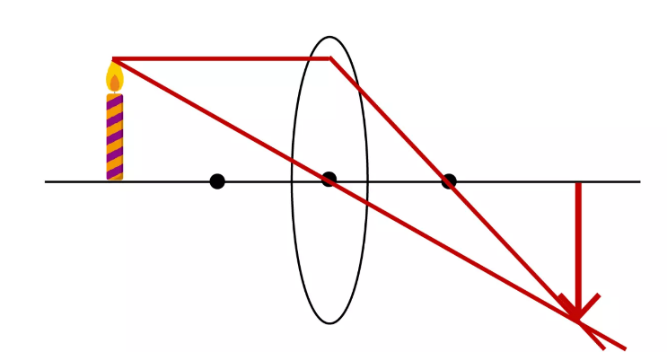
実像
スクリーンに像がうつる

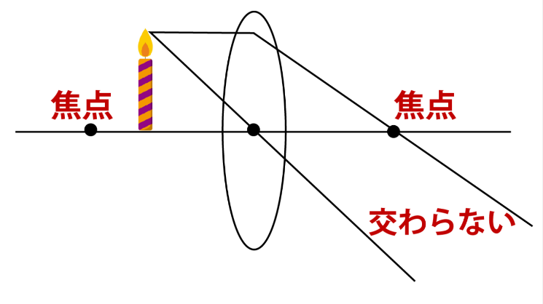
虚像
スクリーンに像がうつらない
凸レンズを通して見える

＜音の性質＞
音の大小…振幅によって決まる。

音の高低…振動数によって決まる。
１分間に振動する回数 単位はHｓ（ヘルツ）
音の速さの公式
音が伝わる距離（ｍ）
音が伝わる時間（ｓ）
音の速さ＝

